

* 베이컨 떡 치즈롤
* 재료 준비   
  - 춘권피 : 10장  
  - 베이컨 : 3장  
  - 스트링 치즈 : 5장  
  - 떡 : 10개  
  - 버터 : 1작은술  
  - 우유 : 2/3컵  
  - 체다치즈 : 2장
* 만드는 방법   
  1. 춘권피에 베이컨 1/4장, 스트링 치즈 1/2개, 떡 1개를 넣고 말아주세요.  
  2. 롤을 기름에 튀겨주세요.  
  3. 버터 1작은술, 우유 2/3컵, 체더치즈 2장을 넣고 끓여 롤에 곁들일 소스를 만들어주면 완성입니다.
* 칼로리 : 723.4 kcal
* 조리시간 : 30분

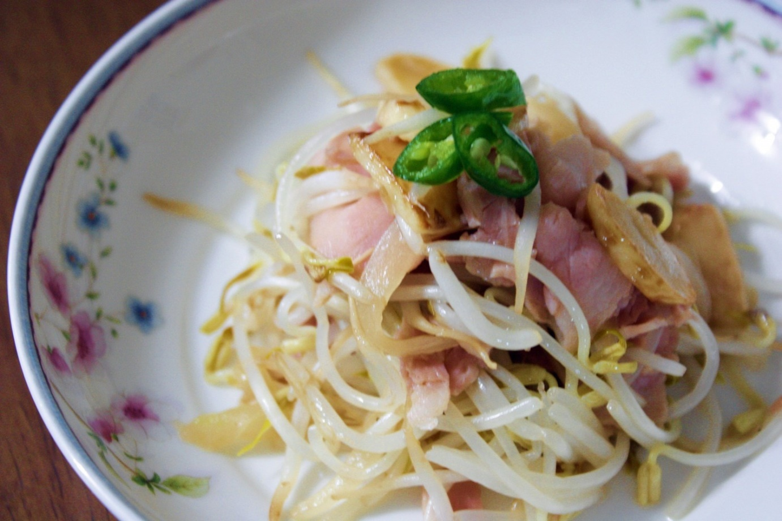

* 베이컨 숙주볶음
* 재료 준비   
  - 숙주 : 1봉지  
  - 쪽파 : 1줌  
  - 마늘 : 5알  
  - 베이컨 : 100g  
  - 굴소스 : 1큰술  
  - 깨 : 약간
* 만드는 방법  
  1. 마늘은 편썰어서 식용유를 넣고 약불에서부터 노릇하게 구워주세요.  
  2. 베이컨을 넣어 마늘과 같이 볶아주세요.  
  3. 쪽파 한줌을 넣고 같이 센불에서 볶아주세요.  
  4. 굴소스 1큰술을 넣어 간을 해주세요.  
  5. 숙주를 넣고 볶다가 숨이 죽으면 접시에 담아주세요.
* 칼로리 : 305.9 kcal
* 조리시간 : 15분



* 버섯탕수
* 재료 준비  
  - 새송이버섯 : 2개  
  - 목이버섯 : 5g  
  - 파프리카 : 1/3개  
  - 튀김가루 : 1컵  
  - 간장 : 5큰술  
  - 식초 : 3큰술  
  - 설탕 : 1~2큰술  
  - 물 : 1큰술  
  - 전분가루 : 1/2큰술
* 만드는 방법   
  1. 목이버섯은 물에 불려서 준비해주고, 새송이버섯과 야채들을 한입크기로 썰어주세요.  
  2. 튀김가루에 물을 넣고 잘 섞어 반죽을 만들어주세요.  
  3. 버섯에 튀김옷을 고루 입힌 뒤 예열한 기름에 튀겨주세요.  
  4. 물과 식초, 설탕, 간장을 한데 넣고 끓어오르면 야채와 목이버섯을 넣고 한소끔 끓여 소스를 만들어 주세요.  
  5. 소스가 끓으면 전분물을 넣고 재빨리 섞어 농도를 맞춰주면 완성입니다.
* 칼로리 : 328.0 kcal
* 조리시간 : 15분

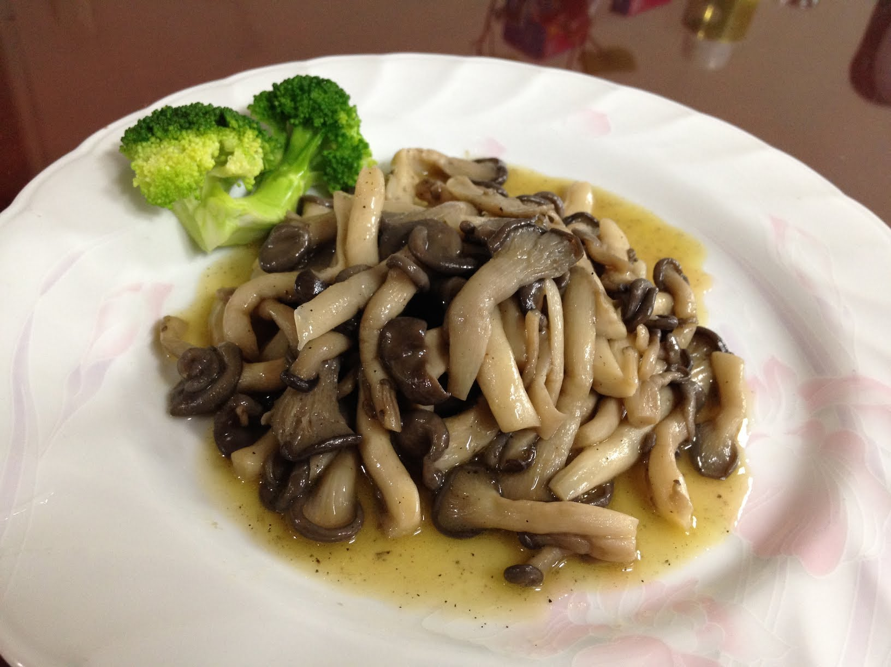

* 버섯무침
* 재료 준비!  
  - 맛타리버섯 : 3줌  
  - 소금 : 1/3큰술  
  - 다진 마늘 : 1/3큰술  
  - 들깨가루 : 1.5큰술  
  - 들기름 : 1큰술
* 만드는 방법   
  1. 끓는 물에 소금 1/3큰술을 넣고 버섯을 넣어 10초뒤 건져주세요.  
  2. 버섯을 살짝 식히고 물기를 짠 뒤 소금 1/8큰술, 다진 마늘 1/3큰술, 들깨가루 1.5큰술, 들기름 1큰술을 넣고 간이 베도록 무쳐주면 완성입니다..
* 칼로리 : 30.4 kcal
* 조리시간 : 10분

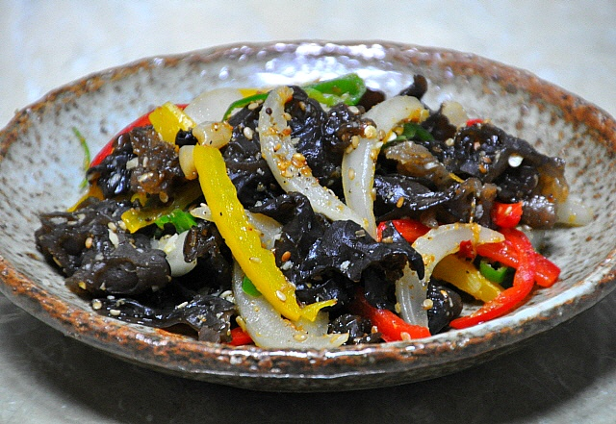

* 목이버섯 볶음
* 재료 준비   
  - 목이버섯 : 한줌  
  - 당근 : 1/4개  
  - 다진 마늘 : 1/2큰술  
  - 간장 : 1큰술  
  - 참기름 : 약간

만드는 방법   
1. 당근은 채썰고 목이버섯은 먹기 좋게 썰어주세요.  
2. 식용유에 목이버섯을 볶다가 간장 1큰술을 넣어주세요.  
3. 어느정도 볶다가 채썰어놓은 당근도 넣고 볶아주세요.  
4. 다진 마늘 1/2큰술을 넣고 마무리로 참기름을 한바퀴 둘러주면 완성입니다.

* 칼로리 : 89.9 kcal
* 조리시간 : 5분